Самостійна робота №12 «Тригонометричні формули»
(1-4 завдання по 1 б., 5-6 - по 2 б., 7 - 3б.)
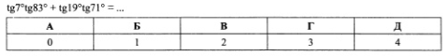
1.

2.
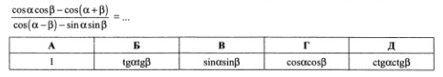

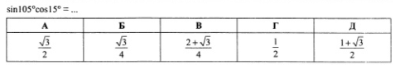
3.
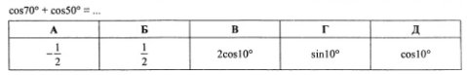
4.

5.
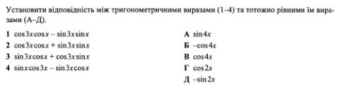

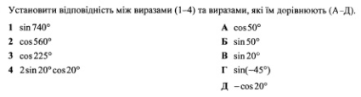
6.

7. Обчислити:
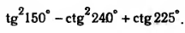
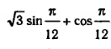
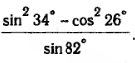
а) б) в)

